Binomial, konfidensinterval og hypotesetest
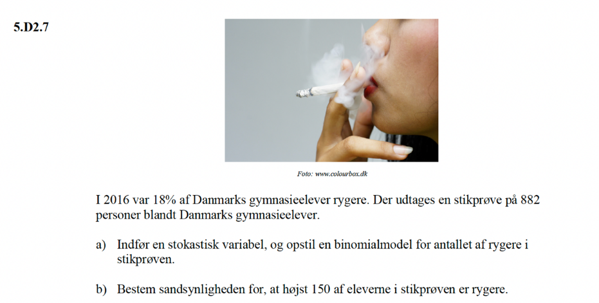
a)
antallet af rygere er den stokastiske variabel
$$p=0,18$$
$$n=882$$
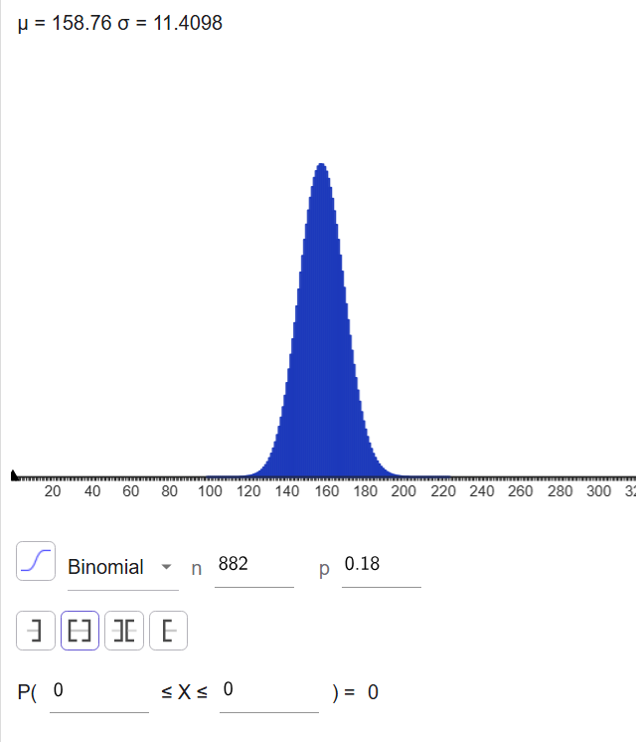
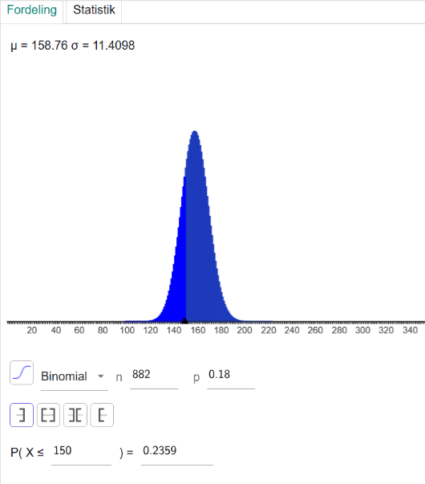
b)
Sandsynligheden for at højst 150 af eleverne i stikprøven er rygere er 0,2359 eller 23,59%

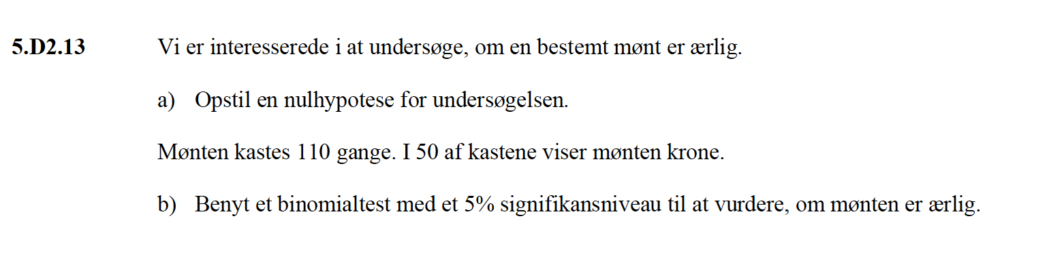
a)
Vores nulhypotese er at der er 0.5 sandsynlighed for plat og 0.5 sandsynlighed for krone. Vi regner med at den er ærlig.
b)
$$n=110$$
$$p=0,5$$
$$μ=n∙p=110∙0,5=55$$
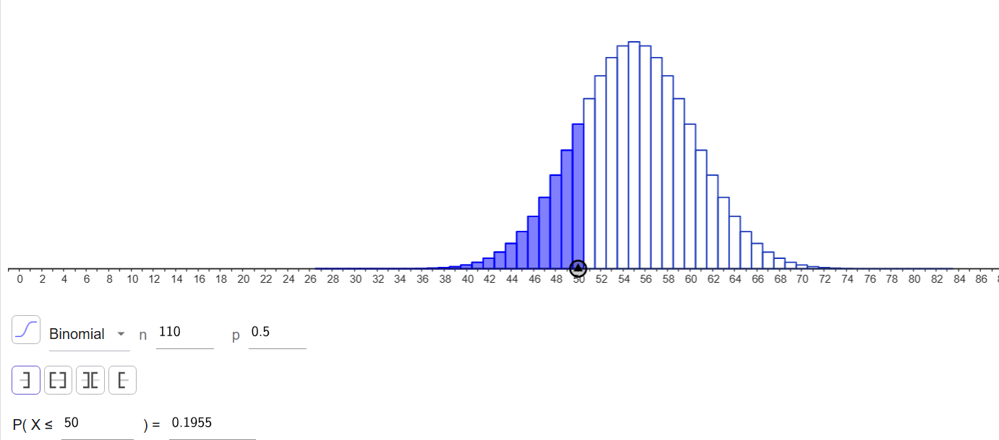
Hvis vi får krone 50 gange eller færre end 50 gange så regner vi med at der er snyd i spillet og så skal vi forkaste vores nulhypotese.
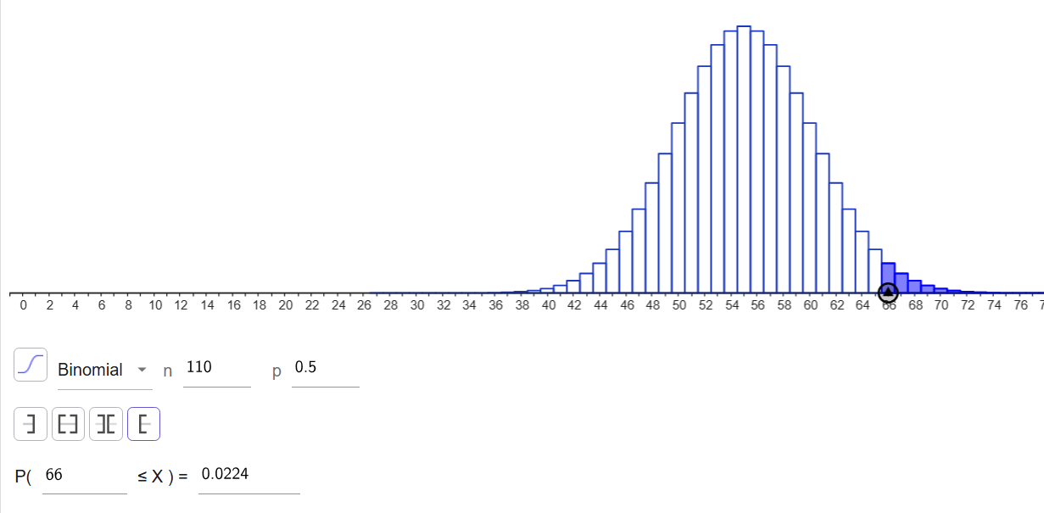
Hvis vi får krone 66 eller over 66 gange så regner vi også med at der er snyd i spillet og så skal vi også forkaste vores nulhypotese.
Vi har fået krone 55 gange så derfor regner vi med at mønten er ærlig.
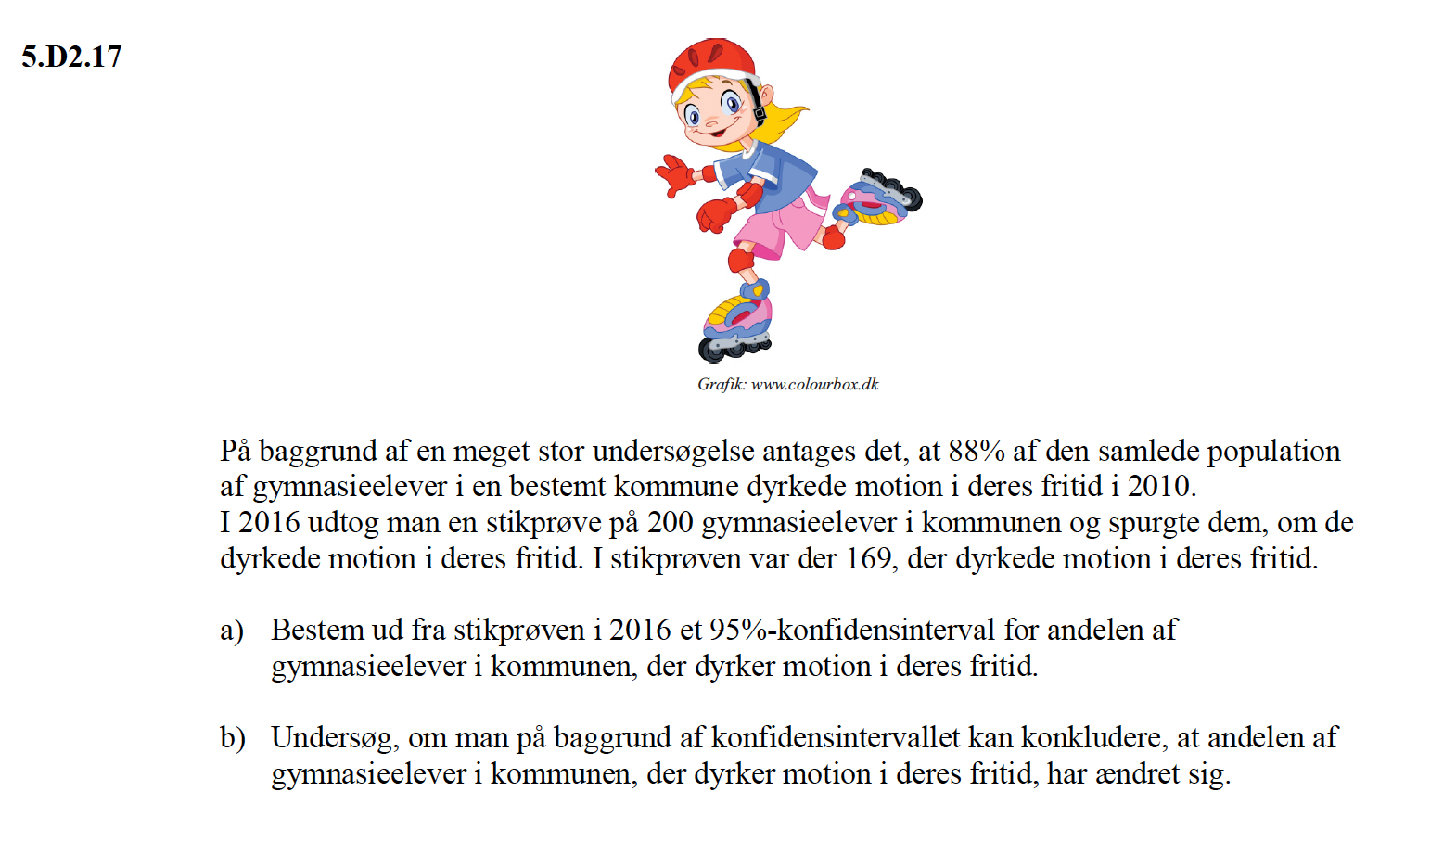
a)
Konfidensintervallet ligger imellem 0,7948 og 0,8952.
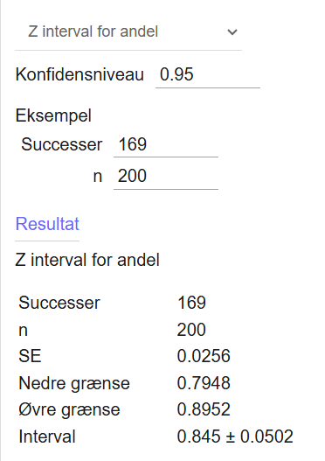
b)
Vi kan sige med 95% sikkerhed at andelen af gymnasieelever der dyrker motion i deres fritid, er imellem 79,48% og 89,52%. Derfor har det ikke ændret sig da det stadig kan være 88% af eleverne dyrker motion i deres fritid. Eleverne der dyrkede motion i 2010 ligger stadig i konfidensintervallet i 2016, så derfor kan vi ikke sige at der er en ændring.

Superflot

